《安全评价报告信息公布表》
机构名称 | 重庆市安全生产科学研究有限公司 |  |  |  |  | 资质证号 |  | APJ-（渝）-001
委托单位 | 奉节县黄芒沟石灰石开采有限公司
项目名称 | 奉节县黄芒沟石灰石开采有限公司义杰高采石场  建筑石料用灰岩矿（扩建）安全设施验收评价
项目类别 | □预评价 □现状评价 ☑验收评价 □其他
所属业务类别 |  | 金属非金属矿山
安全评价过程控制情况
安全评价项目管理 | 项目组组长 |  |  | 技术负责人 |  |  |  |  | 过程控制负责人
安全评价项目管理 | 陈兴勇 |  |  | 唐元杰 |  |  |  |  | 冯皓
编制过程 | 报告编制人 |  | 报告提交日期 |  |  |  | 报告审核人 |  |  |  | 报告审批人
编制过程 | 陈兴勇/欧建 |  | 2023.11 |  |  |  | 李治友 |  |  |  | 徐茂
姓 名 | 认定专业 |  | 安全评价师从业识别卡/证书编号 |  |  |  | 注册安全工程师  注册证号 |  |  |  |  | 是否专职
陈兴勇 | 安全专业 |  | 026317 |  |  |  |  |  |  |  |  | 是
刘 陶 | 采矿专业 |  | 037350 |  |  |  |  |  |  |  |  | 是
欧 建 | 地质专业 |  | 033483 |  |  |  |  |  |  |  |  | 是
吴子科 | 水工结构 |  | 023846 |  |  |  | 5180193792 |  |  |  |  | 是
钱 鹏 | 机械专业 |  | 033517 |  |  |  |  |  |  |  |  | 是
唐金广 | 电气专业 |  | 026313 |  |  |  | 55190209582 |  |  |  |  | 是
唐元杰 | 采矿专业 |  | 001493 |  |  |  | 55070030029 |  |  |  |  | 是
冯 皓 | 机械专业 |  | 019237 |  |  |  | 55130140330 |  |  |  |  | 是
项目简介 | 奉节县黄芒沟石灰石开采有限公司成立于2014年6月4日，统一社会信用代码为91500236305208582F，经济类型为有限责任公司，企业地址位于重庆市奉节县草堂镇东坡村6组，法定代表人为刘其平，经营范围包括石灰石开采，石灰石、建材销售等。  2022年9月1日，奉节县黄芒沟石灰石开采有限公司竞得了奉节县草堂镇东坡村建筑石料用灰岩矿采矿权,矿山开采方式为露天开采，开采矿种为建筑石料用灰岩，矿区面积为0.0672km²，开采深度为+547m~+460m，生产规模为51万t/a。  现场勘察照片：  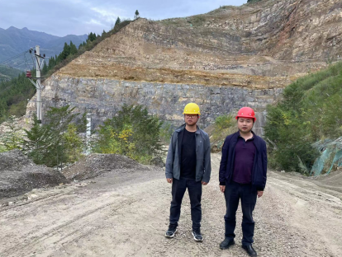
现场开展工作情况 | 勘验人员 |  | 勘验时间 |  | 勘验任务 |  |  |  |  | 勘验中的问题
现场开展工作情况 | 陈兴勇 |  | 2023年10月15日 |  | 现场勘查、资料收集 |  |  |  |  | 见《现场勘查记录》
现场开展工作情况 | 欧 建 |  | 2023年10月15日 |  | 现场勘查、资料收集 |  |  |  |  | 见《现场勘查记录》

